臺中市108年度國民教育階段普通班教師
特殊教育知能研習實施計畫

- 依據：特殊教育法暨臺中市108年度特殊教育研習規劃會議決議。
- 目的：
  - 增進教師特殊教育專業知能，瞭解特殊學生學習需求，營造特殊教育學生適性環境。
  - 強化教師輔導實務應用技巧，提昇特殊教育學生輔導成效。
- 辦理單位：
  - 主辦單位：臺中市政府教育局。
  - 承辦單位：
臺中市北區賴厝國民小學
臺中市南屯區惠文國民小學
  - 協辦單位：臺中市中區特殊教育資源中心。
- 研習內容：詳如研習課程表(附件一)。
  - 第一場次：特殊教育學生之班級經營暨教學調整策略。
  - 第二場次：陪伴ADHD學生走過學校與家庭困境。
- 研習資訊：
  - 第1場次：
1.研習主題：「特殊教育學生之班級經營暨教學調整策略」。
2.研習時間：108年7月8日（星期一）至108年7月9日（星期二），
上午9時至16時10分。
3.研習地點：臺中市北區賴厝國民小學一樓大辦公室(地址：臺中市北區漢口路四段168號，如附件二)。
4.參加對象：本市國民教育階段教師，共錄取80名；錄取順序如下：
      - 安置身心障礙學生之普通班導師。
      - 對本主題有興趣之教師。
5.研習聯絡人：陳莉君組長(電話：04-22302388轉743)。
  - 第2場次：
1.研習主題：「陪伴ADHD學生走過學校與家庭困境」。
2.研習時間：108年8月23日（星期五），上午9時至11時50分。
3.研習地點：臺中市南屯區惠文國民小學行政大樓二樓第二會議室(地址：臺中市南屯區公益路二段300號，如附件二)。
4.參加對象：本市國民教育階段教師，共錄取80名；錄取順序如下：
      - 安置情緒行為障礙學生之普通班導師。
      - 對本主題有興趣之教師。
5.研習聯絡人：許孟芸老師(電話：04-22596907轉743)。
- 報名暨錄取公告：
  - 請參加人員逕至全國特殊教育資訊網https://special.moe.gov.tw/→「研習報名」項下連結網址→「縣市特教研習」項下-「開啟查詢」搜尋關鍵字後點選報名，報名額滿或活動開始前一週，截止受理報名。
  - 錄取名單請逕至全國特殊教育資訊網查詢是否錄取，將不另行通知。
- 注意事項：
  - 研習須簽到、簽退。因故無法全程出席之人員，須事先向承辦學校告知，依實際出席情況核予研習時數。
  - 經錄取參加人員務必出席，若不克參加者，請於研習前三天告知承辦單位，俾利通知遞補人員。
  - 為響應垃圾減量，請參加人員自備環保杯，恕不供應紙杯。
  - 由於學校停車位有限，車輛請停放學校周邊，或共乘、搭乘大眾運輸工具前往（附件二）。
- 請研習人員所屬學校惠予公(差)假登記。
- 執行本項計畫人員，工作期間由服務學校核實給予公(差)假登記。
- 辦理是項活動績效良好之工作人員，依相關規定敘獎。
- 經費來源：由本局地方教育發展基金相關經費項下支應。
- 本計畫奉核後實施，修正時亦同。

附件一
第1場次：
臺中市108年度國民教育階段普通班教師特殊教育知能研習
「特殊教育學生之班級經營暨教學調整策略研習」課程表
研習日期：108年7月8日（星期一）~108年7月9日（星期二）
研習地點：臺中市北區賴厝國民小學
日期 | 7/8(一) |  | 7/9(二) |  | 講師
時間
08：30-09：00 |  | 報到 |  |  |  | 承辦學校
09：00-09：10 |  | 始業式 |  |  |  | 教育局
09：10-10：10 |  | 班級經營/三級輔導與特教制度結合之運作 |  | 教學調整策略/  簡化與減量 |  | 清華大學  孟瑛如 教授
10：10-10：30 |  | 休息 |  |  |  | 休息
10：30-12：00 |  | 班級經營/行為分析ABC |  | 教學調整策略/  分解 |  | 清華大學  孟瑛如 教授
12：00-13：20 |  | 午餐暨休息 |  |  |  | 承辦學校
13：20-14：20 |  | 班級經營/多層次班級經營策略 |  | 教學調整策略/  替代 |  | 清華大學  孟瑛如 教授
14：20-14：30 |  | 休息 |  |  |  | 休息
14：30-16：00 |  | 班級經營/實務分享與個案討論 |  | 教學調整策略/  重整 |  | 清華大學  孟瑛如 教授
16：00-16：10 |  | 問題討論 |  |  |  | 清華大學  孟瑛如 教授
16：10~ |  | 賦歸 |  |  |  | 承辦學校
◎講師經歷介紹：
孟瑛如教授 國立清華大學特殊教育學系

第2場次：
臺中市108年度國民教育階段普通班教師特殊教育知能研習
「陪伴ADHD學生走過學校與家庭困境」課程表
研習日期：108年8月23日（星期五）
研習地點：臺中市南屯區惠文國民小學
時間 | 課程 |  | 主持人/講師
08：30-09：00 |  | 報到 |  | 承辦學校
09：00-09：10 |  | 始業式 |  | 教育局
09：10-10：10 |  | ADHD學生常見的共病 |  | 蔡佳叡醫師
10：10-10：20 |  | 休息 |  | 承辦單位
10：20-11：50 |  | 陪伴ADHD學生走過學校與家庭困境 |  | 蔡佳叡醫師
11：50~~ |  | 賦歸 |  | 承辦學校
◎講師介紹：
蔡佳叡 醫師 任職於台中榮總兒童心智科主治醫師
社團法人台灣心動家族兒童青少年關懷協會理事
附件二
各場次地圖與交通注意事項
第1場：
時間：108年7月8日（星期一）至108年7月9日（星期二）
地點：臺中市北區賴厝國小一樓大辦公室(地址：臺中市北區漢口路四段168號)

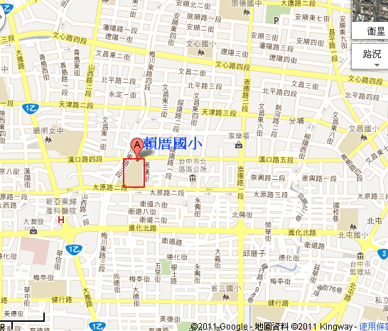

◎活動當日學校開放校內停車位，為避免車位不夠，建議盡量共乘或搭乘大眾運輸工具。

第2場：
時間：108年8月23日（星期五）上午
地點：臺中市南屯區惠文國小行政大樓二樓第二會議室(地址：臺中市南屯區公
益路二段300號)

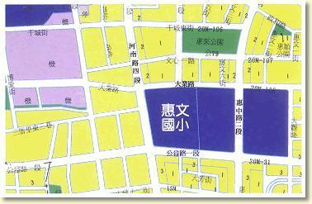

◎活動當日學校開放校內停車位，為避免車位不夠，建議盡量共乘或搭乘大眾運輸工具。

